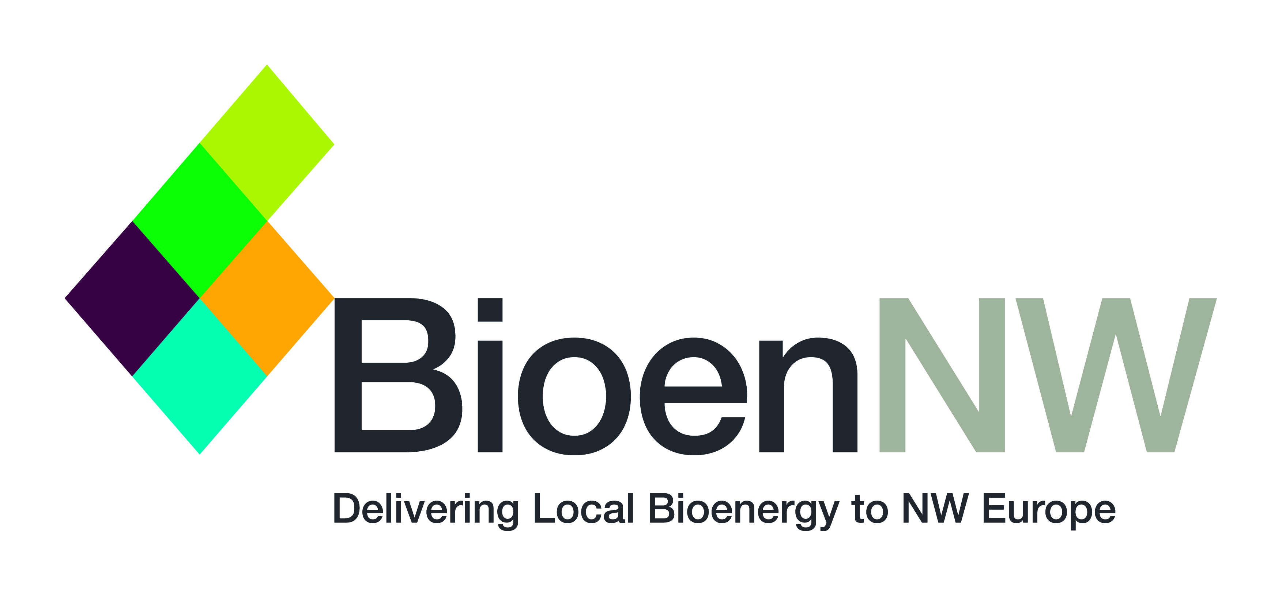

Formulaire d’inscription à remplir et retourner signé :
Par courrier électronique à : sgoaiec@mairie-lesmureaux.fr

L’inscription à la formation sur « La Méthanisation : Financements et ventilation financière d’un projet en IDF», du vendredi 7 juin 2013 est gratuite. Le nombre de places étant limité, veuillez nous retourner rapidement cette fiche complétée. En cas de dépassement du nombre de places disponibles, une liste d’attente sera établie avant confirmation définitive de votre participation.

Organisme
Nom de l’organisme :
Type d’organisme :
Adresse :
Code postal Ville :
Pays :
Tél. Fax :
Site internet :

Participant
Veuillez renseigner les coordonnées de chaque participant en cas d'inscription de plusieurs personnes du même organisme.
Titre : Mme M.
Prénom : Nom :
Fonction :
E-mail :
Tél. direct : Tél. mobile :
Êtes-vous adhérent à la plateforme BioenNW ? Oui Non
Souhaitez-vous le devenir ? Oui Non

